11 лекция

Защиты ЭЛЕКТРОДВИГАТЕЛЕЙ

Защита электродвигателей от замыканий одной фазы на землю.
Защита от замыканий на землю устанавливается на электродвигателях мощностью до 2МВА применяется только в том случае, если ток замыкания на землю более 10А. На мощных электродвигателях 2МВА и более применяется так же, как и на генераторах при токе замыкания 5А. Защита выполняется с действием на отключение без выдержки времени с использованием трансформатора тока нулевой последовательности ТТНП (рисунок 32).
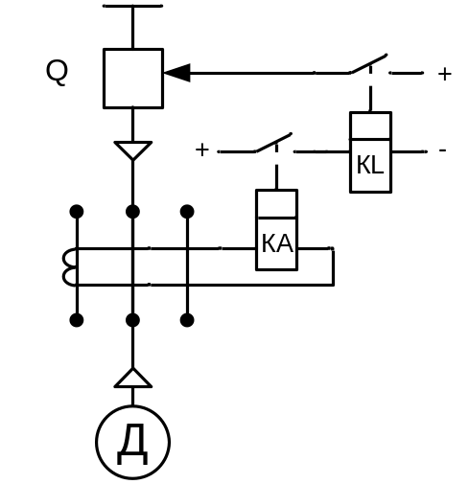
Рисунок 32 – Схема защиты электродвигателя от замыканий на землю одной фазы

Защита электродвигателей от перегрузки.
Перегрузка электродвигателя возникает в следующих случаях:
- при затянувшемся пуске или самозапуске;
- по технологическим причинам и перегрузке механизмов;
- в результате обрыва одной фазы – неполнофазный режим работы электродвигателя (при перегорании предохранителя в одной фазе двигателя).
На электродвигателях механизмов, не подверженных технологическим перегрузкам и не имеющих тяжелых условий пуска или самозапуска, защита от перегрузки не устанавливается. Защита от перегрузки выполняется с действием на отключение в случае, если не обеспечивается самозапуск.
В качестве защиты от перегрузки на электродвигателях до 1кВ применяется тепловое реле (рисунок 33).
При протекании рабочего тока по биметаллической пластине 1-2 теплового реле контактная система прогибается при нагреве этой пластины и замыкает контактную систему К. Биметаллическая пластина состоит из двух пластин разного металла с разными коэффициентами линейного расширения при нагреве. Т.е. при нагреве рабочим током пластины нагреваются и удлиняются по разному, в нашем случае пластина 1 удлиняется больше пластины 2 и поэтому вся контактная система прогибается в сторону замыкания контактной системы К и защита срабатывает.
На мощных электродвигателях применяется защита от перегрузки максимальными токовыми реле. Схема защиты такая же, как и у токовой отсечки от междуфазных к.з. с добавлением реле времени.
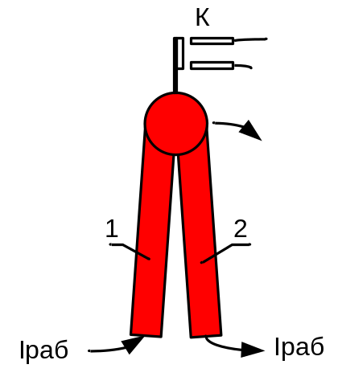
Рисунок 33 – Принцип действия теплового реле

Защита электродвигателей от понижения напряжения.
Защита минимального напряжения устанавливается на электродвигателях, которые необходимо отключать при понижении напряжения или самозапуск которых недопустим по технике безопасности.
Защиты минимального напряжения должны обеспечивать отключение электродвигателей как при полном исчезновении напряжения, так и при длительном коротком замыкании в сети, вызывающем торможение электродвигателей.

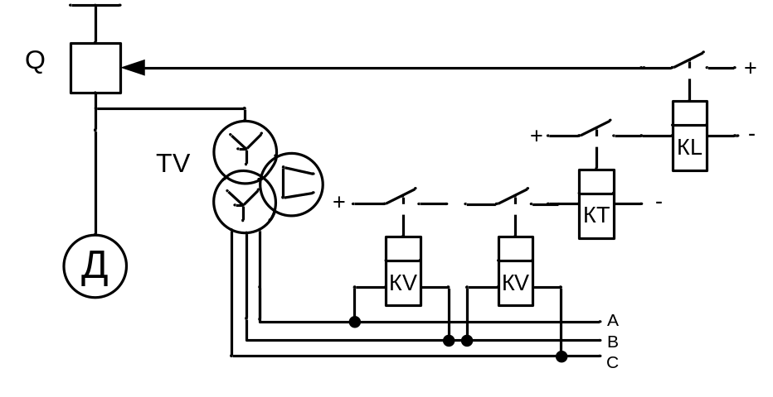
Рисунок 34 – Защита минимального напряжения с двумя реле

Применение одного реле напряжения менее надежна из-за возможности обрыва провода или перегорания предохранителя фазы трансформатора напряжения. Поэтому применяются два реле напряжения, включенные на разные междуфазные напряжения (рисунок 34). Возможна несрабатывание (отказ) защиты при обрыве фазы В от трансформатора напряжения, но в СНГ фаза В трансформатора напряжения заземлена а нейтраль изолирована и не защищается предохранителями или автоматами и поэтому маловероятен отказ защиты.
Напряжение срабатывания защиты минимального напряжения составляет:
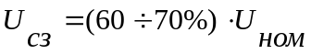 | (8)
Защита электродвигателей напряжением до 1кВ выполняется магнитными пускателями (рисунок 35).

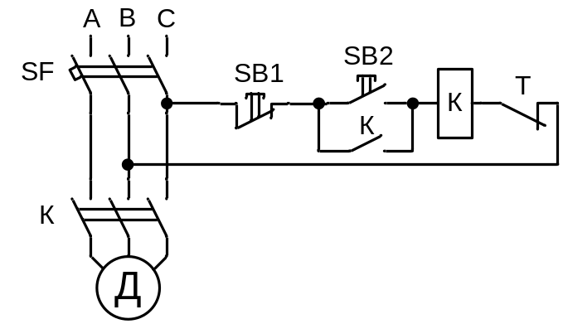
Рисунок 35 – Защита минимального напряжения с помощью магнитного пускателя

Включение в сеть двигателя осуществляется автоматическим выключателем SF (автоматом). Далее включение электродвигателя производится кнопкой SB2 «Пуск», которое подает напряжение на обмотку магнитного пускателя К, которое в свою очередь замыкает свои контакты К, включая электродвигатель, а также закорачивает кнопку «Пуск», становясь на подхват. Отключение двигателя возможен с помощью кнопки SB1 «Стоп», контактом теплового реле Т при отсутствии теплового расцепителя у автомата SF или при исчезновении напряжения при выключении автомата, так как при всех этих операциях катушка магнитного пускателя К теряет питание и разрывает свои контакты, отключая электродвигатель. Также при уменьшении напряжения на катушке пускателя до уровня 60÷70% номинального значения, происходит самопроизвольное отключение пускателя, т.е. сила тока в катушке пускателя, замыкающая контакты оказывается меньше силы пружины, размыкающей их.

